有庠科技大樓 10416
亞東科技大學
教學發展中心

進中心

學生數創空間 借用申請表

1. 『學生數創空間』借用時間為學校上班時段(8：00-17：00)，如連續借用之情況，仍需於下班前完成空間歸還動作(器材設備歸位、電源及門窗關閉、空間環境清潔 並 歸還鑰匙)。
2. 借用『學生數創空間』，請先電話通知本中心，告知時間跟用途，並須由本校教師或職員擔任申請人。另如需借用特殊時段(非本校上班時段)，請利用簽呈借用(簽呈需會本中心)。
3. 如因學校重要教學、會議或活動需要使用該空間時，本中心有權中止借用，並協助尋找合適空間。
4. 請保持『攝影布幕』之原貌與各項器材設備正常，並妥善使用，如遇設備故障或無法操作時，請立即向本中心反映；機器設備未經許可不得擅自移動，若發現有損壞或遺失之情事，需照維修估價進行賠償。
5. 『創作攝影棚』區域禁止飲食，務必保持室內之整齊，並禁止大聲喧鬧。
6. 設置物品置物櫃，個人物品請自行保管，並於歸還時清空，如有遺失，本中心將不負責保管責任。
7. 借用申請人須負起空間管理責任，如有違反規定，或發生設備故意破壞、違反校規等事項，將馬上停止借用，並於半年內不予借用。其餘規定，請參照『學生數創空間管理辦法』。
填表日期: 年 月 日
申請單位 | □教學單位 □行政單位 □其他________
空間借用時間 | 日期： 年 月 日(星期 )  時間： 時 分始~ 時 分止
申請人姓名  (教職員) |  |  | 申請單位分機:  手機:
用途
(活動拍攝名稱)
空間借用(請勾選) |  | 設備借用
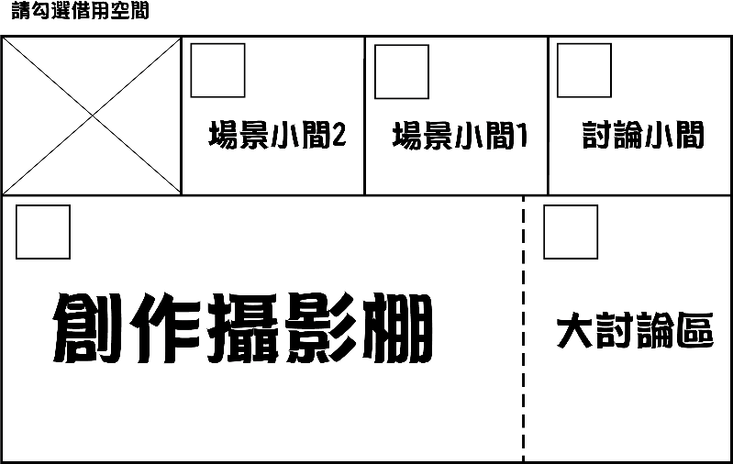 |  | 1.□補光燈(圓燈) |  | 7.□手機夾
 |  | 2.□補光燈(棚燈) |  | 8.□平板架
 |  | 3.□布幕 □白□綠□黑 |  | 9. □雲台
 |  | 4.□布幕架 |  | 10.□桌上型腳架
 |  | 5.□場景桌椅 |  | 11.□電子海報機
 |  | 6.□延長線 |  | 12.□其他______
借用確認(由發展中心填寫) | 歸還確認(由借用人填寫)
□空間內沒有食物/垃圾
□借用設備清點齊全(擺放整齊)
□冷氣全關閉
□門上下鎖全鎖上
借用人簽名：________

